# GAKK_Ungdom Treninger Våren 2019

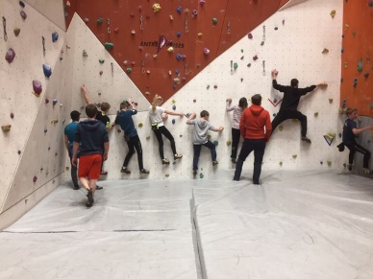

Ungdommene er påmeldt på enten mandag- eller onsdagsgruppa, men er velkommen til å trene med den andre gruppa også.

Trenere på mandag er Pål Widem (41653167), Bengt Sørensen (97794524) og Gunn Jones (98629069). Trener på onsdag er Stian Melchior (98890664).

Foresatte må selv sørge for gyldig ulykkesforsikring ved uhell/skade.

|  |  |  |  |  |  |
| --- | --- | --- | --- | --- | --- |
| **Uke** | **Trening** | **Sted** | **Tid** | **Ansvarlig** | **Info** |
| **2** | Klatring | Grimstad | Mandag 19.00 – 20.30  Onsdag 17.00 -19.00 |  | Sikkerhet og kameratsjekk |
| **3** | Klatring | Grimstad | Mandag 19.00 – 20.30  Onsdag 17.00 -19.00 | Kristian | Helhetlig trening for klatring |
| **4** | Buldring | Arendal | Torsdag 18.00 – 19.30 |  |  |
| Felles tur | Kristiansand | Lørdag 26 januar | Gunn | Info kommer |
| **5** | Klatring | Grimstad | Mandag 19.00 – 20.30  Onsdag 17.00 -19.00 |  |  |
| **6** | Buldring | Arendal | Torsdag 18.00 – 19.30 |  |  |
| **7** | Klatring | Grimstad | Mandag 19.00 – 20.30  Onsdag 17.00 -19.00 |  | Teknikk |
| **8** | *Vinterferie* | | | | |
| **9** | Klatring | Grimstad | Mandag 19.00 – 20.30  Onsdag 17.00 -19.00 |  | Led |
| **10** | Buldring | Arendal | Torsdag 18.00 – 19.30 |  |  |
| Sørlandscup | Mandal | Lørdag 9. mars | Gunn | Se Facebook: *sørlandscupen* |
| **11** | Klatring | Grimstad | Mandag 19.00 – 20.30  Onsdag 17.00 -19.00 |  |  |
| Sørlandscup | Risør | Søndag 17.mars | Gunn | Se Facebook: *sørlandscupen* |
| **12** | Klatring | Grimstad | Mandag 19.00 – 20.30  Onsdag 17.00 -19.00 |  |  |
| **13** | Klatring | Grimstad | Mandag 19.00 – 20.30  Onsdag 17.00 -19.00 |  |  |
| **14** | Buldring | Arendal | Torsdag 18.00 – 19.30 |  |  |
| **15** | Klatring | Grimstad | Mandag 19.00 – 20.30  Onsdag 17.00 -19.00 |  |  |
| **16** | *Påskeferie* |  |  |  |  |
| **17** | Klatring | Grimstad | Mandag 19.00 – 20.30  Onsdag 17.00 -19.00 |  |  |
| **18** | Buldring | Øyna, Tromøy | Torsdag 17.30 – 20.00 | Gunn | Oppmøte Harebakken kl 17.30 |
| **19** | Klatring | Grimstad | Mandag 19.00 – 20.30  Onsdag 17.00 -19.00 |  | Målsetning i klatring |
| **20** | Klatring | Grimstad | Mandag 19.00 – 20.30  Onsdag 17.00 -19.00 |  | Led |
| **21** | Klatring | Grimstad | Mandag 19.00 – 20.30  Onsdag 17.00 -19.00 |  |  |
| **22** | Klatring | Grimstad | Mandag 19.00 – 20.30  Onsdag 17.00 -19.00 |  |  |
| **23** | Buldring - avslutning | Øyna, Tromøy | Torsdag 17.30 – 20.00 | Gunn | Oppmøte Harebakken kl 17.30 |

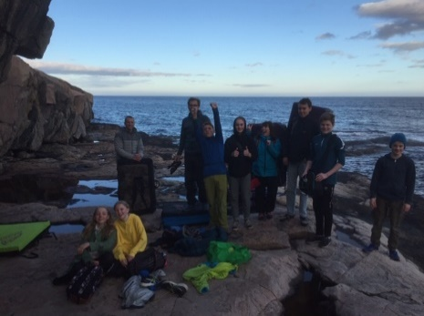[](http://www.klatringsor.no/)

For ytterligere informasjon se [www.klatringsor.no](http://www.klatringsor.no), GAKK`s Facebookside eller ta kontakt med en av oss trenere